
Санкт-Петербургское государственное бюджетное
профессиональное образовательное учреждение
«Радиотехнический колледж»

ОТЧЕТ
по практической работе № 11
«Определение групп пользователей. Создание Use-Case диаграммы»

по учебной практике УП.05.01 «Проектирование и разработка информационных систем»
специальность 09.02.07 Информационные системы и программирование

Выполнил: студент группы 101К
Рогачев Дмитрий Максимович

Санкт-Петербург
2021

Цель практической работы: получить навыки поиска технических средств, подходящих для реализации проекта по техническому заданию.

Решение задач
- В диаграмме я хочу показать какими функциями обладает каждая роль.
2)
Группа пользователей | Права доступа
Гость | Просмотр информаций на сайте, а так же возможность скачивать файлы.
Зарегистрированный пользователь | Возможности гостя + добавляется возможность изменения информаций в личном кабинете, а так же оставлять комментарий.
Администратор | Все возможности модератора +  добавлять товары, изменять данные пользователя, удалять товары.
Модератор | Все возможности зарег.польз. + блокировать пользователя, ограничивать чат пользователя, отвечать на вопросы пользователей.

3) 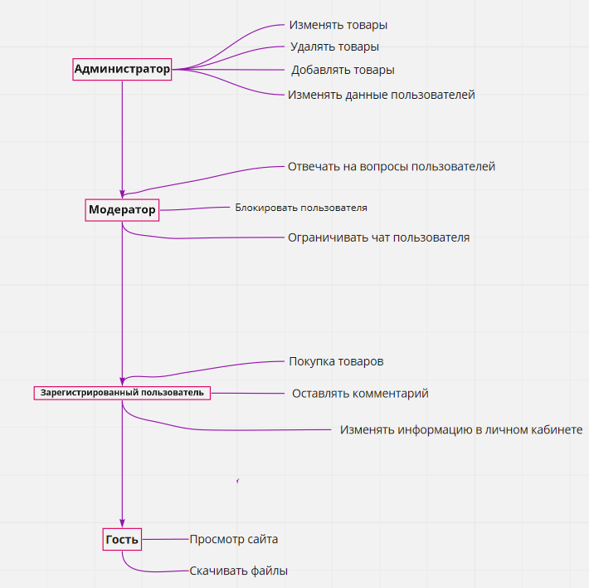
Выводы

Таблица была сделана, а диаграмма построена

Список используемых источников:

1) ………..

2) ………..

